### تمرین 1: آزمون استقلال بین دو متغیر اسمی

کد زیر را اجرا و تحلیل کنید.

**هدف** : بررسی آیا جنسیت (مرد/زن) و نوع محصول پسندی (A/B) مستقل هستند یا نه.

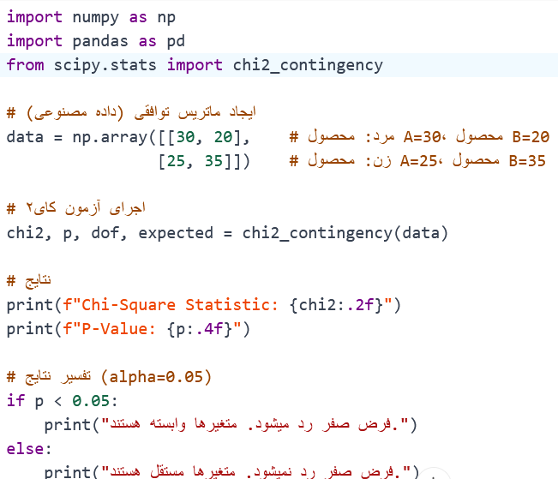

---

**تمرین 2: کد زیر را اجرا و تفسیر کنید.**

* **هدف** : بررسی آیا تعداد موفقیت‌های یک آزمایش دوجمله‌ای با توزیع انتظاری (p=0.5) یکسان است یا نه.

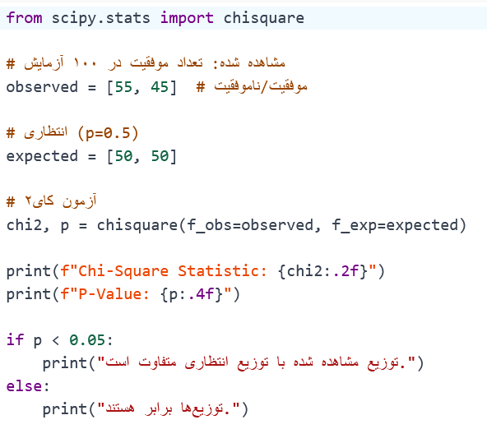

---

**تمرین 3: اجرا ازمون بر روی 3 ویژگی**

* یک ماتریس 3*2 بسازید و ازمون کای 2 را روی ان اجرا کنید.

**تمرین 4: اجرا بر روی دیتاست واقعی.**

* ازمون کای 2 را بر روی دیتاست Iris اجرا کنید.